**РОССИЙСКИЙ УНИВЕРСИТЕТ ДРУЖБЫ НАРОДОВ**

**Факультет физико-математических и естественных наук**

**Кафедра прикладной информатики и теории вероятностей**

**ОТЧЕТ**

**ПО ЛАБОРАТОРНОЙ РАБОТЕ № 5**

*дисциплина: Операционные системы*

Студент: Понкратова Христина Анатольевна

Группа: НПМбд-02-20

**МОСКВА**

2021 г.

1. Определяю полное имя нашего домашнего каталога.

2.1. Перехожу в каталог /tmp.

2.2. Вывожу на экран содержимое каталога /tmp. Для этого используем ко-

манду ls с различными опциями. Поясняю разницу в выводимой на экран

информации.

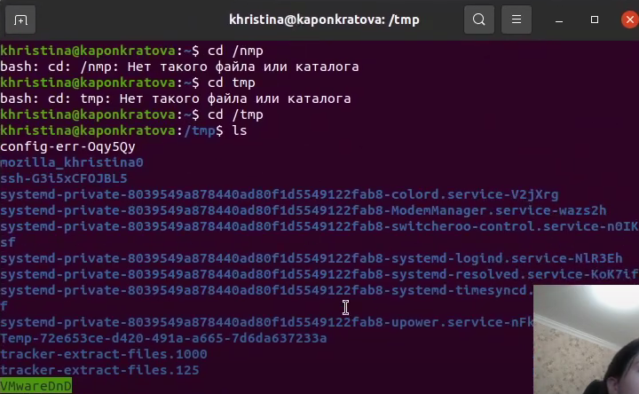

2.3. Определяю, есть ли в каталоге /var/spool подкаталог с именем cron

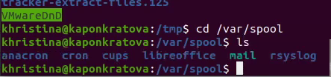

3.1. В домашнем каталоге создаю новый каталог с именем newdir.

3.2. В каталоге ~/newdir создаю новый каталог с именем morefun

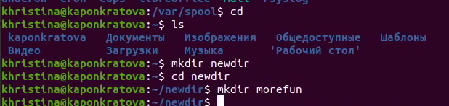

3.3. В домашнем каталоге создаю одной командой три новых каталога с име-

нами letters, memos, misk. Затем удаляю эти каталоги одной командой.

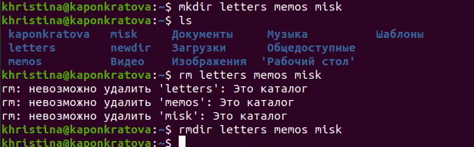

3.4. Пробую удалить ранее созданный каталог ~/newdir командой rm. Каталог не был удален



3.5. Удаляю каталог ~/newdir/morefun из домашнего каталога. Проверяю,

был ли каталог удалён.

4. С помощью команды man определяю, какую опцию команды ls нужно исполь-

зовать для просмотра содержимое не только указанного каталога, но и подката-

логов, входящих в него.

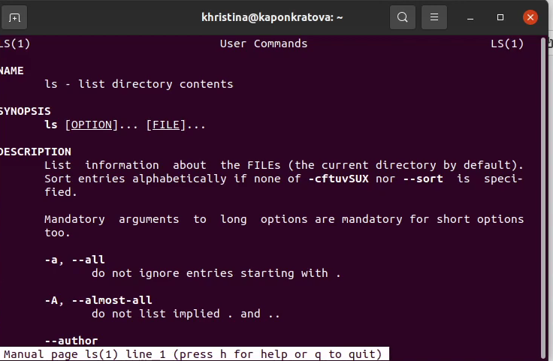



5. С помощью команды man определяю набор опций команды ls, позволяющий от-

сортировать по времени последнего изменения выводимый список содержимого

каталога с развёрнутым описанием файлов.

6. Использую команду man для просмотра описания следующих команд: cd, pwd,

mkdir, rmdir, rm. Поясняю основные опции этих команд.

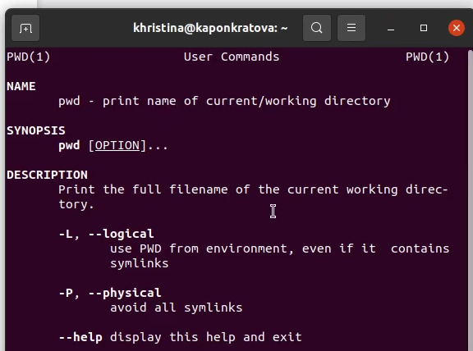

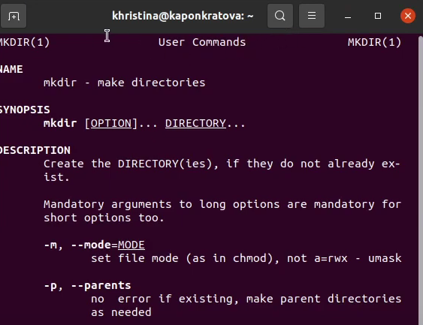

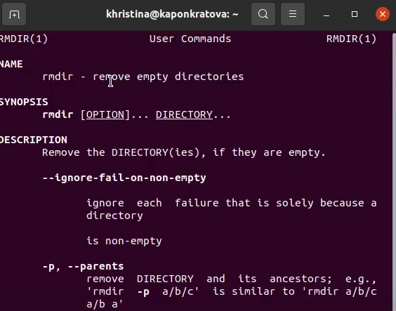

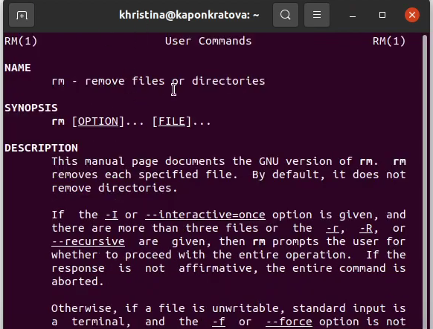

7. Используя информацию, полученную при помощи команды history, выполняю

модификацию и исполнение нескольких команд из буфера команд

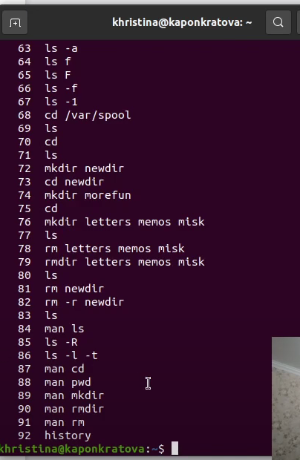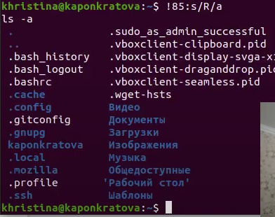

Вывод: в ходе работы я приобрела практические навыки взаимодействия пользователя с системой посредством командной строки.